ПЛАН
с 25 по 30 января 2021г.
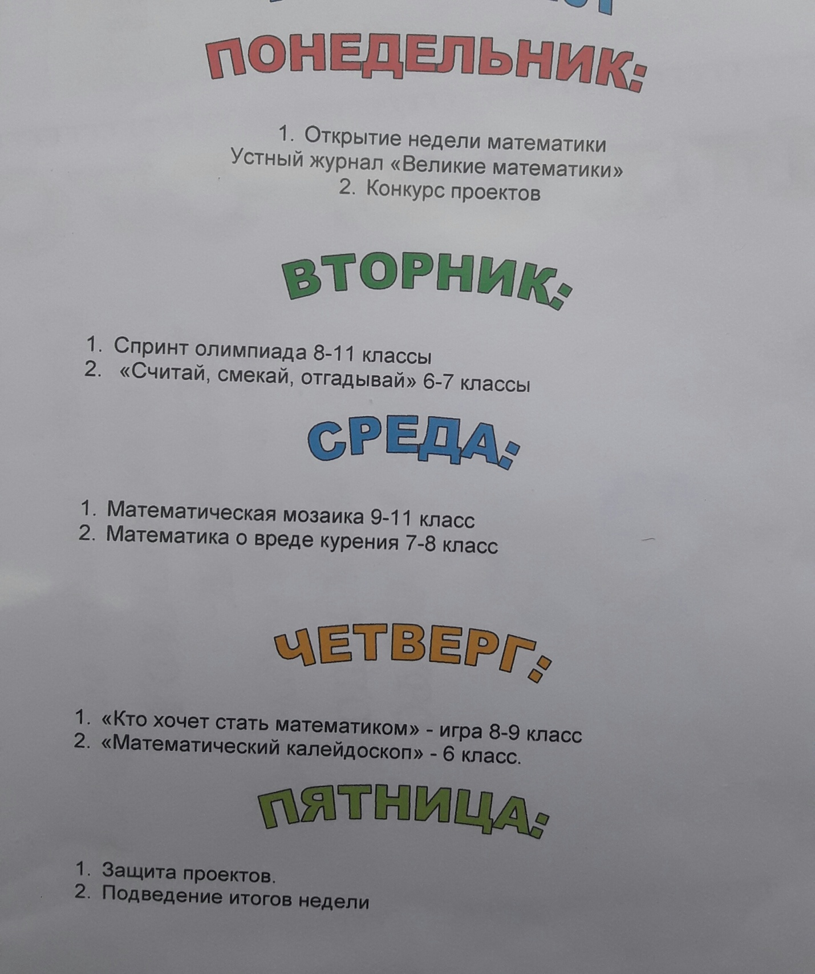
Учитель: Гаджиева А.Ш.

